ФЕДЕРАЛЬНОЕ АГЕНТСТВО ЖЕЛЕЗНОДОРОЖНОГО ТРАНСПОРТА

федеральное государственное бюджетное образовательное учреждение высшего профессионального образования

«МОСКОВСКИЙ ГОСУДАРСТВЕННЫЙ УНИВЕРСИТЕТ
ПУТЕЙ СООБЩЕНИЯ»

(МИИТ)
УТВЕРЖДАЮ
Директор института
_______________________
«___»___________2011г.

Кафедра Тяговый подвижной состав

Автор Голубцов Валентин Михайлович

Учебно-методический комплекс по дисциплине

Производственный менеджмент

Специальность/направление 190303 ЭЛЕКТРИЧЕСКИЙ ТРАНСПОРТ ЖЕЛЕЗНЫХ ДОРОГ (ЭПС)

Утверждено на заседании Утверждено на заседании
учебно-методической кафедры
комиссии РОАТ
протокол №__4_ протокол №__6_
«_01»____07___2011г «_24»___05_____2011г
Председатель УМК_________. Зав. кафедрой___________

Москва 2011г.

Автор-составитель
Голубцов Валентин Михайлович, доцент.

Учебно-методический комплекс по дисциплине «Производственный менеджмент» составлен в соответствии с требованиями Государственного образовательного стандарта высшего профессионального образования, основной образовательной программы по специальности 190303 ЭЛЕКТРИЧЕСКИЙ ТРАНСПОРТ ЖЕЛЕЗНЫХ ДОРОГ (ЭПС).
Дисциплина входит в федеральный компонент специальных дисциплин и является обязательной для изучения.

ФЕДЕРАЛЬНОЕ АГЕНТСТВО ЖЕЛЕЗНОДОРОЖНОГО ТРАНСПОРТА

федеральное государственное бюджетное образовательное учреждение высшего профессионального образования

«МОСКОВСКИЙ ГОСУДАРСТВЕННЫЙ УНИВЕРСИТЕТ
ПУТЕЙ СООБЩЕНИЯ»

(МИИТ)

СОГЛАСОВАНО УТВЕРЖДАЮ
Выпускающая кафедра ТПС Директор института
Зав. кафедрой_______________ _______________________
«___»____________2011г «___»____________2011г

Кафедра Тяговый подвижной состав

Автор Голубцов Валентин Михайлович, доцент

РАБОЧАЯ УЧЕБНАЯ ПРОГРАММА ПО ДИСЦИПЛИНЕ

ПРОИЗВОДСТВЕННЫЙ МЕНЕДЖМЕНТ

Специальность/направление 190303 ЭЛЕКТРИЧЕСКИЙ ТРАНСПОРТ ЖЕЛЕЗНЫХ ДОРОГ (ЭПС)

Утверждено на заседании Утверждено на заседании
учебно-методической кафедры
комиссии РОАТ
протокол №__4_ протокол №__6_
«01»____07___2011г «_24»___05_____2011г
Председатель УМК_________. Зав. кафедрой___________

Москва 2011г.

1.1 ЦЕЛИ И ЗАДАЧИ ДИСЦИПЛИНЫ

Дисциплина "Производственный менеджмент" изучается студентами специальности "Электрический транспорт (железнодорожный транспорт)" в соответствии с учебным планом, где предусмотрено изучение теоретического материала, выполнение лабораторных работ и курсовой работы. Основной формой изучения теоретического материала дисциплины студентами-заочниками является самостоятельная работа по рекомендованной литературе. Рабочая программа представляет собой перечень тем и вопросов для изучения, перечень контрольных вопросов и список рекомендуемой литературы.
Цель изучения дисциплины – приобретение студентами 6 курсов специальности «Электрический транспорт железных дорог» (ЭПС) основ профессиональных знаний и установление связи между естественнонаучными и специальными дисциплинами.
Задачами изучения дисциплины являются: 1) получение студентами знаний о сущности управления производством, структуре и особенности железнодорожных предприятий по ремонту электроподвижного состава; 2) получение студентами знаний об общих принципах организации производственного процесса, структуре производственного цикла, видах движения предметов труда в процессе производства; 3) получение студентами знаний о задачах и принципах организации технического контроля качества, видах технического контроля, статистических методах контроля качества, показателях качества транспортной продукции, основных положениях комплексной системы управления качеством продукции.

1.2 ТРЕБОВАНИЯ К УРОВНЮ ОСВОЕНИЯ СОДЕРЖАНИЯ ДИСЦИПЛИНЫ

Изучив дисциплину «Производственный менеджмент», согласно Государственному образовательному стандарту высшего профессионального образования и государственным требованиям к минимуму содержания и уровню подготовки выпускника, студент должен:
- иметь представление:
- о предмете, цели, задачах дисциплины и об ее значении для будущей профессиональной деятельности;
знать:
- сущность и содержание принципов управления производством;
принципы организации поточного производства;
- основы теории сетевого планирования;
- основы методов определения наиболее эффективного варианта технологического процесса
общие принципы организации производственного процесса.
- уметь:
- применять полученные знания при расчете сетевых графиков;
- применять полученные знания при выборе наиболее эффективного варианта технологического процесса.
- приобрести навыки:
- практического применения математического пакета Mathcad при решении задач технической подготовки производства;
- Осмысления и анализа полученных результатов.

1.3 ОБЪЕМ ДИСЦИПЛИНЫ И ВИДЫ УЧЕБНОЙ РАБОТЫ
Форма обучения – ЗАОЧНАЯ
Вид учебной работы | Количество часов
Вид учебной работы | Всего по учебному плану | В том числе по семестрам
Вид учебной работы | Всего по учебному плану | VI курс
Вид учебной работы | Всего по учебному плану | 11 семестр
Аудиторные занятия: | 16 | 16
Лекции | 8 | 8
Лабораторные работы | 8 | 8
Курсовая работа | 1 | 1
Самостоятельная работа | 84 | 84
ВСЕГО ЧАСОВ  НА ДИСЦИПЛИНУ | 100 | 100
Текущий контроль (количество и вид текущего контроля) Зачет,
тестирование
Виды итогового контроля экзамен

1.4. СОДЕРЖАНИЕ КУРСА
1.4.1 Распределение часов по темам и видам учебной работы
Форма обучения – ЗАОЧНАЯ
Название разделов и тем | Всего  часов  по уч.  плану | Виды учебных занятий
Название разделов и тем | Всего  часов  по уч.  плану | Аудиторные занятия, час |  | индивидуальные
Название разделов и тем | Всего  часов  по уч.  плану | лекции | лаб.  раб. | раб.  час | Самостоятельная работа
Раздел 1  Типы производства и их технико-экономическая характеристика. Понятие и общие принципы организации производственного процесса. Структура производственного цикла. | 20 | 2 | 2 | 4 |  | 30
Раздел 2  Задачи и содержание технической подготовки производства. Содержание и этапы конструкторской подготовки производства. Содержание технологической подготовки производства. Виды технологической документации. Стандартизация и ее роль в повышении эффективности производства. Выбор наиболее эффективного варианта технологического процесса. | 40 | 2 | 2 | 4 |  | 30
Раздел 3  Понятие качества продукции. Задачи и принципы организации технического контроля качества. Виды технического контроля. Статистические методы контроля качества. Показатели качества транспортной продукции. Качество как объект управления. Основные положения комплексной системы управления качеством продукции.  ИТОГО: | 40  100 | 4  8 | 4  8 | 8  16 |  | 24  84

1.5 Лабораторные работы (лабораторный практикум)
Лабораторные занятия по дисциплине проводятся в специально оборудованных лабораториях с применением необходимых средств обучения: лабораторного оборудования, программ для расчетов на ПЭВМ, методических пособий.
Студенты должны строго соблюдать правила внутреннего распорядка и техники безопасности. Группа студентов должна быть перед лабораторными занятиями проинструктирована преподавателем, каждый студент заполняет журнал по лабораторной безопасности и расписывается.
Перед каждым лабораторным занятием студент должен изучить соответствующий раздел учебника, конспект лекций и описание лабораторной работы.
При выполнении лабораторной работы студент ведет рабочие записи результатов измерений, проводит расчеты. Окончательные результаты оформляются в форме выводов к работе.
Полный парк лабораторных работ содержит 3 работы, ко всем работам имеются методические указания, изданные в РОАТ. Ниже в виде примера дана краткая характеристика типичных работ, выполняемых студентами в одиннадцатом семестре.

№№ и названия разделов и тем |  | Цель и содержание лабораторной работы | Результаты лабораторной работы
Лабораторная работа № 1 Определение показателей при оценке эффективности ремонтного производства

Раздел1  Понятие и общие принципы организации производственного процесса.  Тема:  Задачи и содержание технической подготовки производства. |  | Изучение и освоение методики экспериментального определения статистических характеристик и параметров | Получение навыков экспериментального определения статистических характеристик и расчета по ним эффективного варианта
Лабораторная работа № 2 Экспериментальное определение параметров при техническом контроле скрытых неисправностей электроподвижного состава.
Раздел2  Тема: Выбор наиболее эффективного варианта технологического процесса.  Виды технического контроля.  Задачи и принципы организации технического контроля качества. |  | Изучение и освоение методики экспериментального определения характеристик и параметров продукции при техническом контроле | Получение навыков определения показателей при выходном контроле  ремонтного производства
Лабораторная работа № 3 Определение показателей качества ремонтного производства
Раздел 3  Основные положения комплексной системы управления качеством продукции.  Тема: Статистические методы | Изучение и освоение методики исследования  качества продукции. |  | Получение навыков определения показателей  качества

1.6 Тематика кУРСОВых работ и методические рекомендации по их выполнению

В процессе изучения дисциплины, студент-заочник должен выполнить самостоятельно контрольную работу.
Примерный объем курсовой работы – 20 страниц.
Работа должна быть выполнена в тетради, сброшюрованной из листов формата 210х297 мм, с обязательным оставлением полей для замечаний рецензента, аккуратно, разборчивым почерком. При выборе требуемых расчетных величин, использовании таблиц, формул, справочных материалов необходимо ссылаться на источники. Графическая часть работы выполняется на миллиметровой бумаге. Таблицы и графики необходимо вставлять в тетрадь так же, как и страницы с текстом в корешок. Страницы работы, таблицы и графики должны быть пронумерованы, работу следует подписать и указать дату ее выполнения.
После получения прорецензированной работы необходимо, независимо от того зачтена она или нет, исправить все замечания и сделать требуемые дополнения. Если работа не зачтена, следует в кратчайший срок выполнить требования рецензента и передать исправленную работу вместе с рецензией для повторной проверки. При этом нет необходимости переписывать целиком работу или отдельные ее разделы, а также производить исправления по написанному тексту; все исправления и дополнения должны быть сделаны на отдельных листах и вклеены или вшиты в соответствующие места работы. Стирать или зачеркивать замечания рецензента запрещается.
Имеется рабочая программа и задание на курсовую работу с методическими указаниями, изданные в РОАТ.

1.7 Самостоятельная работа
Разделы и темы для самостоятельного изучения | Виды и содержание самостоятельной работы
Раздел 1 Виды движения предметов труда в процессе производства. Производственная структура предприятия.  Раздел 3  ТЕХНИЧЕСКАЯ ПОДГОТОВКА ПРОИЗВОДСТВА.  Содержание и этапы конструкторской подготовки производства.  Раздел 4  МЕТОДЫ СЕТЕВОГО ПЛАНИРОВАНИЯ И УПРАВЛЕНИЯ.  Оптимизация сетевых графиков по времени и трудовым ресурсам.  Раздел 5  ОРГАНИЗАЦИЯ ТЕХНИЧЕСКОГО КОНТРОЛЯ И  УПРАВЛЕНИЕ КАЧЕСТВОМ ПРОДУКЦИИ  Качество как объект управления. Основные положения комплексной системы управления качеством продукции.  Раздел 6  ФУНКЦИИ И СТРУКТУРА УПРАВЛЕНИЯ ПРОИЗВОДСТВОМ.  Виды организационных структур управления производством.  Раздел 7  ПРОЦЕСС УПРАВЛЕНИЯ ПРОИЗВОДСТВОМ.  Экономические методы управления. Социально-психологические методы управления. | Проработка учебного материала по учебной и научной литературе, работа с вопросами для самопроверки.  Обсуждение проблемных вопросов с преподавателями в рамках индивидуальных консультаций.  Выполнение тестов и заданий из лабораторного практикума с применением математического пакета Mathcad.
Результаты самостоятельной работы контролируются при аттестации студента
при защите контрольной работы.

  - Учебно-методическое обеспечение дисциплины
Рекомендуемая литература
Основная
1. Фатхутдинов Р.А. Производственный менеджмент: Уч. для вузов. – 5- изд.- СПб. Питер 2007.
Дополнительная литература
2. В и х а н с к и й О.С., Н а у м о в А.И. Менеджмент: Уч. для вузов.-М.: Высшая школа, 1994.
3. В и х а н с к и й О.С., Н а у м о в А.И. Менеджмент: Человек, стратегия, организация, процесс: Уч. для вузов.-М: МГУ, 1995.
4. Г е р ч и к о в а И.М. Менеджмент: Уч.-М.: "Банки и фирмы", "ЮНИТИ", 1995.
5. Менеджмент: Реферат.-М.: РГОТУПС, 1996.
6. Экономика, организация и планирование локомотивного хозяйства/Под ред. С.С. Маслаковой.-М.: Транспорт, 1991.
7. Экономика предприятий по ремонту электроподвижного состава и устройств электроснабжения: Уч .для вузов/Под ред. В.А. Дмитриева.-М.: Транспорт, 1983.
8. Организация и планирование машиностроительного предприятия/Под ред. И.М. Розумова.-М.: Машиностроение, 1983.
9. Экономика, организация и планирование машиностроительного производства/Под ред. Е.М. Коростелевой.-М.: Высшая школа, 1984.
10. Г а л а б у р д а В.Г. Маркетинг на транспорте: Уч. пос.-М.: МИИТ, 1992.
11. Маркетинг: Уч. для вузов/Под ред. Романова Л.Н.-М.: "Банки и биржи", "ЮНИТИ", 1995.
13. Д е н и с е н к о М.В. Основы маркетинга: Уч. пос.-М.:РГОТУПС,
1995.
14. Научные основы управления и АСУЖТ: Уч. для вузов ж.-д. транспорта/ В.П. Катаев, М.Ф. Трихунков, И.В. Харланович, Р.М. Царев. Под ред. Р.М. Царева.-М.: Транспорт, 1981.
15. Организация управления промышленным производством: Уч./О.В. Козлова, Л.А. Александров, М.А. Саркисов, Н.А. Соломатин и др. Под ред. О.В. Козловой, С.Е. Камеринцера.-М.: Высшая школа, 1980.

1. 9 Материально-техническое и информационное обеспечение дисциплины

В учебном процессе для освоения дисциплины используются следующие технические средства:
  - учебная лаборатория;
  - компьютерное и мультимедийное оборудование (на лекциях, для самоконтроля знаний студентов, для обеспечения студентов методическими рекомендациями в электронной форме);
приборы и оборудование учебного назначения (при выполнении лабораторных работ);
пакет прикладных обучающих программ;
видео - аудиовизуальные средства обучения (интерактивные доски, видеопроекторы);

2. МЕТОДИЧЕСКИЕ УКАЗАНИЯ ДЛЯ СТУДЕНТОВ

В помощь студентам для выполнения курсовой работы предложены учебно-методические материалы, включающие примеры выполнения варианта курсовой работы и решения задач. Ниже представлен пример выполнения задания по разделу.
Пример изображений для сетевого графика приведен на рис. 1,2. Этот график построен по данным табл.3. На стрелках работ сверху указана их продолжительность, а снизу - число исполнителей. Продолжительность выполнения работы может быть определена исходя из ее трудоемкости и числа исполнителей, что обычно указывается в картах технологического процесса. При наличии статистических данных этот расчет может быть сделан с учетом коэффициента выполнения норм выработки.

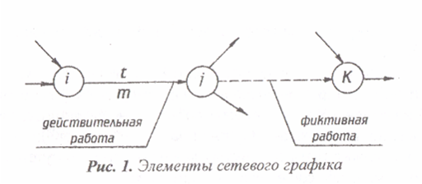

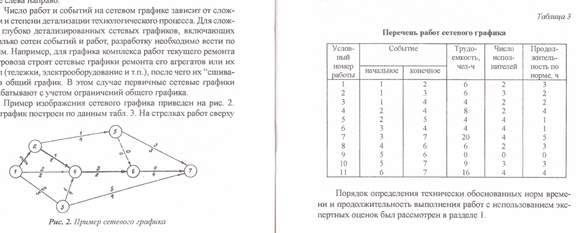

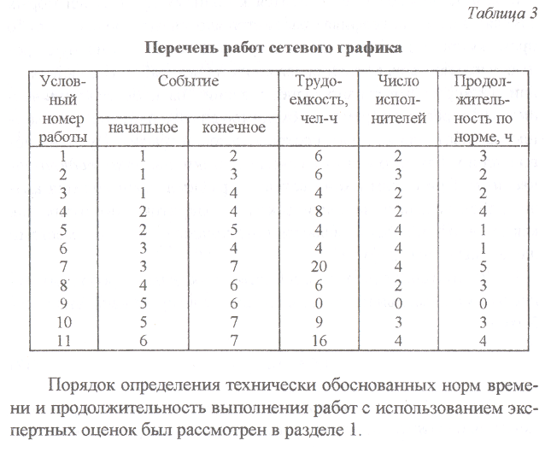

Как видно из таблицы, критическим является путь, на котором расположены работы 1 - 2, 2 - 4, 4 - 6, 6 - 7. Его продолжительность равна 14 ч, а резерв равен нулю. Критический путь на сетевом графике выделяют более жирной или двойной линией.

Установление норм времени на работы по обеспечению поточной линии

При невозможности получения хронометражных данных для определения технически обоснованной нормы времени продолжительность работы устанавливают с использованием экспертных оценок. Экспертные оценки получают путем опроса опытных специалистов-производственников (экспертов).

Разработка сетевого графика обеспечения
поточной линии

Для оптимизации сетевого графика строят линейный график движения рабочих во времени и график распределения трудовых ресурсов. Для рассматриваемого примера (сетевого графика рис. 2) линейный график движения рабочих представлен на рис. 3. Этот график отражает потребность в рабочей силе для каждой работы по часам за весь период выполнения комплекса работ. На рис. исходный график движения рабочих до оптимизации изображен сплошными линиями. Для удобства пользования им над каждой линией проставлено число занятых рабочих. На основе линейного графика движения рабочих строят график распределения трудовых ресурсов. Для исходного сетевого графика он представлен на рис. 4 сплошной линией. Площадь, ограниченная этим графиком, представляет собой суммарную трудоемкость комплекса работ.
Как видно из графика у исходного сетевого графика трудовые ресурсы во времени распределены неравномерно, число занятых рабочих колеблется от 2 до 10 человек. Хотя потребное количество рабочих для выполнения комплекса работ составляет 10 человек, большая часть рабочих значительное время будет не занята.
Если в процессе оптимизации не внедряют новую технологию и не пересматривают нормы времени на выполнение работ, то трудоемкость всего комплекса и каждой отдельно взятой работы остается неизменной. При этом оптимизировать критический путь и распределение трудовых ресурсов можно путем перераспределения рабочих и использования имеющихся резервов времени. В нашем примере работа 2-5 имеет полный резерв времени, равный 6 ч. Трудоемкость этой работы равна 1 х 4=4 чел.-ч.
С этой работы можно снять 2 человека, тогда ее продолжительность составит 2 ч, а освободившихся рабочих использовать на работе 2-4, выполняющейся параллельно с работой 2-5 и находящейся на критическом пути. Это приведет к уменьшению продолжительности работы 2-4 с 4 до 2 ч. Линейный график движения рабочих после такой корректировки показан на рис. пунктирной линией, а измененное число рабочих - в кружках. Как видно из этого графика, длина критического пути и, соответственно продолжительность выполнения комплекса работ уменьшилась с 14 до 12 ч. При этом изменится и график распределения трудовых ресурсов, который для данного варианта показан пунктиром на рис. 4.
Для оптимизации по трудовым ресурсам, то есть обеспечения более равномерного использования рабочих во времени, можно использовать резерв времени работы 3-7, имеющей трудоемкость 5 х 4=20 чел.-ч. Если выполнять эту работу силами двух рабочих, то ее продолжительность увеличится на 5 ч. Измененные линейный график движения рабочих и график распределения трудовых ресурсов во времени изображены на рис. 5,6.

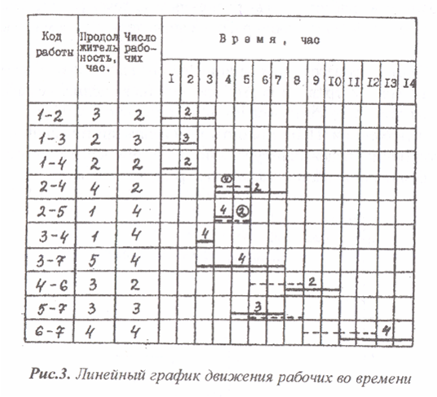

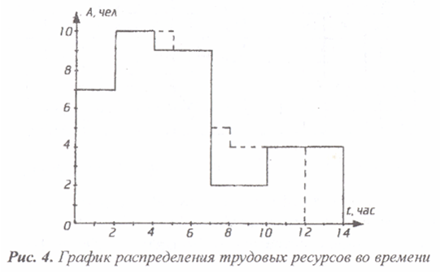

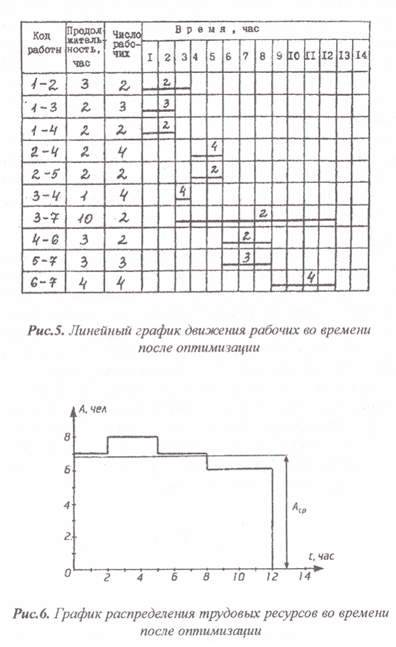

Сравнивая график и рис. 4, можно сделать вывод, что оптимизация существенно улучшила равномерность использования трудовых ресурсов. Колебания числа занятых рабочих составляют от 6 до 8 вместо 2 и 10 до оптимизации.

В оптимизированном сетевом графике два полных пути (1-2-4-6-7 и 1-3-7) имеют максимальную продолжительность - 12 ч, то есть являются критическими. Наличие резервов времени у других путей свидетельствует о возможности дальнейшей оптимизации графика и снижения продолжительности комплекса работ.

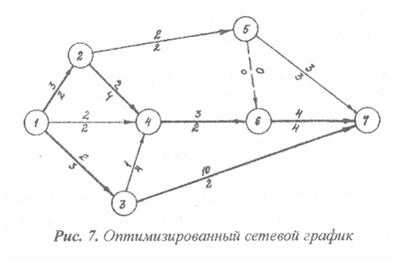

Минимальный срок выполнения работ в идеале будет достигнут при одинаковой длине всех путей. Однако предельная оптимизация не всегда имеет смысл, так как чаще всего задачей оптимизации сетевого графика является обеспечение выполнения комплекса работ за заданное время (например, в течение рабочей смены или нескольких смен и т.п.). Кроме того, как отмечалось выше, возможности оптимизации сужаются технологическими ограничениями.

3. МЕТОДИЧЕСКИЕ УКАЗАНИЯ ДЛЯ ПРЕПОДАВАТЕЛЕЙ

- Изучив глубоко содержание учебной дисциплины, целесообразно разработать матрицу наиболее предпочтительных методов обучения и форм самостоятельной работы студентов, адекватных видам лекционных.
- Необходимо предусмотреть развитие форм самостоятельной работы, выводя студентов к завершению изучения учебной дисциплины на её высший уровень.
- Организуя самостоятельную работу, необходимо постоянно обучать студентов методам такой работы.
Вузовская лекция – главное звено дидактического цикла обучения. Её цель – формирование у студентов ориентировочной основы для последующего усвоения материала методом самостоятельной работы. Содержание лекции должно отвечать следующим дидактическим требованиям:
изложение материала от простого к сложному, от известного к неизвестному;
логичность, четкость и ясность в изложении материала;
возможность проблемного изложения, дискуссии, диалога с целью активизации деятельности студентов;
опора смысловой части лекции на подлинные факты, события, явления, статистические данные;
тесная связь теоретических положений и выводов с практикой и будущей профессиональной деятельностью студентов.
Преподаватель, читающий лекционные курсы в вузе, должен знать существующие в педагогической науке и используемые на практике варианты лекций, их дидактические и воспитывающие возможности, а также их методическое место в структуре процесса обучения.
- При изложении материала важно помнить, что почти половина информации на лекции передается через интонацию. В профессиональном общении исходить из того, что восприятие лекций студентами заочной формы обучения существенно отличается по готовности и умению от восприятия студентами очной формы.
При проведении аттестации студентов важно всегда помнить, что систематичность, объективность, аргументированность – главные принципы, на которых основаны контроль и оценка знаний студентов. Проверка, контроль и оценка знаний студента, требуют учета его индивидуального стиля в осуществлении учебной деятельности. Знание критериев оценки знаний обязательно для преподавателя и студента.

4. МАТЕРИАЛЫ ТЕКУЩЕГО И ПРОМЕЖУТОЧНОГО КОНТРОЛЯ.

МЕТОДИЧЕСКОЕ ОБЕСПЕЧЕНИЕ

По дисциплине предусмотрен промежуточный контроль в виде зачёта по лабораторным работам и текущий контроль в виде защиты курсовой работы. Порядок проведения текущего контроля и промежуточной аттестации строго соответствует Положению о проведении текущего контроля успеваемости и промежуточной аттестации студентов в университете. Ниже приводятся тесты, используемые для промежуточного контроля знаний.

4.1 Материалы текущего контроля

ТЕСТЫ
по дисциплине

- Понятие и задачи производственного менеджмента.
- Какие существуют типы производства, в чем заключаются их особенности?
Какие виды движения предметов труда используются в процессе производства, в чем их преимущества и недостатки?
В чем заключаются сущность и основные принципы поточного производства?
Какие методы используются при установлении технически обоснованных норм затрат труда?
Этапы при определении технически обоснованных норм методом хронометража?
В чем заключается содержание конструкторской подготовки производства, каковы ее этапы?
Какие существуют виды технологической документации?
В чем заключаются принципы сетевого планирования и управления?
Из каких элементов состоят сетевые графики производственных процессов?
Основные параметры сетевых графиков.
По каким критериям проводится оптимизация сетевых графиков? Каковы задачи оптимизации?
Основные функции управления производством.
Виды организационных структур управления производством.
Основные принципы и функции маркетинга.

4.2 Материалы итогового контроля

Далее приводится материалы итогового контроля: примерный перечень вопросов к экзамену по изучаемому курсу.

ВОПРОСЫ К ЭКЗАМЕНУ
1. В чем заключается сущность управления производством?
2. Перечислите задачи организации промышленного производства.
3. Перечислите общие принципы организации производственного процесса. В чем их сущность?
4. В чем заключается содержание технической подготовки производства?
5. Какие существуют виды технологической документации?
6. Как производится расчет параметров сетевых графиков?
7. По каким критериям производится оптимизация сетевых графиков?
8. Перечислите задачи и охарактеризуйте принципы организации технического контроля качества продукции.
9. Дайте классификацию функций управления производством.
10. Перечислите и охарактеризуйте виды организационных структур управления производством.
11. Какие существуют методы управления производством?
12. Какова роль информации в управлении производством, ее свойства?
13. Перечислите этапы принятия решения в управлении производством.
14. Охарактеризуйте стиль работы руководителя производства.
15. В чем заключаются основные принципы маркетинга?
16. Какие существуют виды структур маркетинговых служб?
17. Перечислите этапы разработки и стадии жизненного цикла товара.
18. В чем сущность инновационной политики?
19. Какие существуют виды принципов ценообразования?
20. Перечислите основные направления сбытовой политики.
21. Какие существуют средства формирования спроса и мероприятия по стимулированию сбыта товарной продукции?
22. Что понимается под нормой времени на работу (операцию)?
23. По каким признакам классифицируют нормы затрат труда?
Перечислите основные классификационные группы по каждому признаку.
3. В чем особенность технически обоснованных норм затрат труда?
24. Какие составляющие содержит норма времени на выполнение работы (операции)?
25. Какие две группы методов применяются при установлении технически обоснованных норм?
26. На чем основан метод хронометража? Каковы его основные этапы?
27. От чего зависит необходимое число наблюдений при проведении хронометража?
28. Что такое коэффициент устойчивости хронометражного ряда?
29. Как рассчитывают технически обоснованную норму времени по данным хронометражных наблюдений?
30. Как рассчитывают норму времени по данным экспертных оценок?

31. В чем заключается основная идея методов сетевого планирования и управления?
32. Что представляет собой сетевой график?
33. Каковы основные этапы методов сетевого планирования и управления?
34. Что объединяется понятием "работа" сетевого графика? 5. Что такое путь сетевого графика? Длина пути? 6. Что показывает длина критического пути?
35. Как определяют ранние и поздние сроки начала и окончания работ сетевого графика?
36. Что такое полный и частный резерв времени работы?
37. Как рассчитывают резерв времени пути сетевого графика? 10. Какие задачи решают при оптимизации сетевых графиков?
38. За счет чего производят оптимизацию сетевых графиков? 12. Чем ограничиваются возможности оптимизации сетевых графиков?
39. Что понимают под длительностью производственного цикла?
40. Из каких составляющих складывается длительность производственного цикла?
41. Какие существуют виды движения предметов труда во времени?
42. Как рассчитать время обработки партии деталей при последовательном виде движения? Параллельном?
43. Как влияет величина транспортной партии на время обработки партии деталей при параллельном виде движения?
44. В чем особенность поточного вида движения предметов труда?
45. При каком виде движения обеспечивается минимальное время обработки партии деталей?
46. Как рассчитать длительность производственного цикла в календарных днях?

Сроки и форма проведения контроля должны соответствовать нормам, установленным требованиями Государственного образовательного стандарта, распоряжениями Министерства
Сроки и форма проведения контроля должны соответствовать нормам, установленным требованиями Государственного образовательного стандарта, распоряжениями Министерства образования России, а также – соответствующими приказами по Московскому государственному университету путей сообщения (МИИТ).

